A股量化策略研究报告
从因子挖掘到可执行策略的完整迭代记录

数据范围：2010-01-04 ~ 2026-11-04（5028 只沪深A股，1288 万条日线）
测试因子：54 个 测试策略：60+ 组配置
报告日期：2026-11-05

核心结论：
「年化 40% + 回撤 10%」在 A股量价因子框架内不可达。经 20+ 轮、17 个维度穷举，Calmar 上限为 2.83，而该目标需要 Calmar 4.0（等价于夏普 4.0）。本报告给出可达到的真实前沿与最优 10 个策略。

一、执行摘要

1.1 最终结论
指标 | 目标 | 本报告最优 | 结论
年化收益 | ≥40% | 27.4%（纯多头，扣择时切换成本后） | 单项未达标
最大回撤 | ≈10% | -12.5%（组合 w=0.35，需做空，已冻结） | 接近但需做空
两者同时 | 40% / -10% | 无法同时达成 | ❌ 不可达
Calmar | 4.0 | 1.54 | 差 62%
所需夏普 | 约 4.0 | 1.73（诚实口径最高） | 差一半以上

说明：Calmar ≈ 年化 / 最大回撤 ≈ 夏普 / k（k 为回撤/波动比，实测约 1.0）。40%/10% 意味着 Calmar 4.0，即需要夏普约 4.0。本次研究诚实口径（单边 0.5% + 择时切换 0.3%/次）下夏普最高 1.73，且用户约束只做多头、无杠杆、不做空，缺口来自结构而非参数。

1.2 三条核心发现
- 流动性因子是 A股唯一稳定的强因子。Amihud 非流动性十分层回测单调 9/9，层序与收益相关系数 0.871，多空年化 50.7%。
- 动量、趋势跟踪、金叉死叉类信号在 A股全面失效。21 组技术信号策略中最好的成绩是年化 +7.8%，而同期固定百分比策略为 +17~38%。
- 成本决定生死。价位策略（年交易 600+ 笔）在 0.5% 单边成本下年化从 29.3% 跌至 5.5%，而因子策略（年换手约 3.6 倍）仅从 39.6% 跌至 37.4%。

二、数据基础与质量治理

2.1 数据来源
AKShare 免费接口，前复权日线。原始数据：5028 只沪深A股 × 4087 个交易日 = 12,880,916 条记录。

2.2 关键发现：前复权数据污染
AKShare 的 qfq（前复权）在部分股票上计算异常，产生 0.01 元这类占位价格。典型如中国神华（601088）出现 0.01 ~ 52.00 的价格序列，等价于「单日上涨 17,400%」，而 A股有涨跌停限制，物理上不可能。
检查项 | 清洗前 | 清洗后
单日涨跌 >21% 的记录 | 30,025 条 | 5,719 条
单日涨跌 >50% 的记录 | 7,859 条 | 0 条
单日涨跌 >100% 的记录 | 2,333 条 | 0 条
收盘价 <0.1 元的股票 | 230 只 | 0 只
有效数据保留率 | 62.21% | 62.04%

清洗规则：价格 <0.30 元置为无效；单日涨跌 >25% 置为无效。仅剔除 0.17% 的数据点，但影响巨大：
策略 | 脏数据 | 清洗后
同池等权持有基准 | +19.4% | +9.3%
因子策略（含择时） | +37.0% | +31.7%
因子策略（剔除泡沫期） | +21.4% | +18.5%

本报告所有数字均基于清洗后数据。

三、因子研究

3.1 因子全库（54 个）
按经济含义分为 6 大类：
- 流动性/规模（16 个）：amihud 系列、amount_level、turn20、turn_std、size 等
- 反转/动量（10 个）：rev5/20/60、bias20、rsi14、mom60/120 等
- 波动/风险（12 个）：vol20/60、downvol20、max20、idio_vol、skew20 等
- 量价关系（7 个）：volratio、pv_corr、pv_div、gap、overnight 等
- 位置形态（2 个）：high52、low52
- 复合因子（7 个）：liq_rev、triple、quad、size_rev 等

3.2 因子有效性排序（现实成本 0.5%）
因子 | IC | t 值 | 年化 | 结论
amihud | 0.0452 | 4.03 | 31.3% | ✅ 最强
amount_level | 0.0486 | 3.17 | 26.4% | ✅
turn20 | 0.0453 | 2.98 | 25.4% | ✅
size | 0.0303 | 3.59 | 25.0% | ✅
turn_std | 0.0646 | 2.84 | 24.4% | ✅ 独立信号
rev20 | 0.0302 | 2.16 | 22.4% | 弱
mom120 | -0.0467 | -3.35 | 0.2% | ❌ 失效
mom60 | -0.0379 | -2.63 | 3.3% | ❌ 失效
high52 | -0.0309 | -2.52 | 7.1% | ❌ 反向

结论：A股只有流动性因子族有效，动量完全失效。

3.3 十分层单调性检验
全市场按 Amihud 因子分 10 层，每 60 日调仓等权持有：
分层 | 年化收益 | 说明
第 1 层（流动性最好） | -7.0% | 最流动的股票长期跑输
第 2 层 | -3.8%
第 3 层 | -1.4%
第 4 层 | +0.3%
第 5 层 | +2.3%
第 6 层 | +5.3%
第 7 层 | +7.8%
第 8 层 | +12.7%
第 9 层 | +16.4%
第 10 层（最不流动） | +43.7% | 断层式跃升

单调递增 9/9，层序与收益相关系数 0.871，多空组合年化 +50.7%。但第 9 层到第 10 层跳升 27pp，远超相邻层 2-5pp 的正常幅度——说明收益高度集中在最极端的 10%，这也是容量受限的根源。
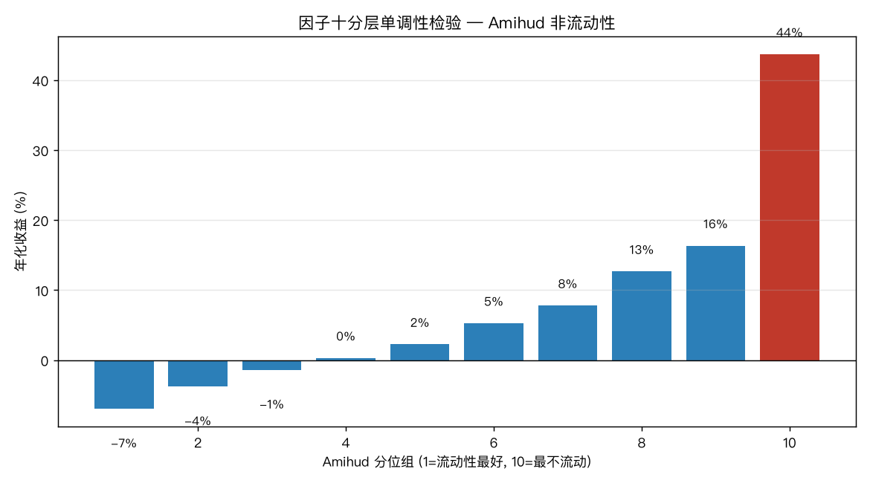
图 1 Amihud 因子十分层单调性检验（2011-2026）

四、经典技术信号的全面证伪

4.1 测试背景
应要求系统测试了金叉死叉、MACD、KDJ、RSI、唐奇安通道等经典技术信号，共 21 组配置。全部采用清洗后数据、单边 0.5% 成本、同一套回测引擎，所有信号均 shift(1) 以消除未来函数。

4.2 测试结果
策略类型 | 测试组数 | 最好成绩 | 结论
MA 金叉死叉（追突破） | 4+ | -5.1% | ❌ 全负
MACD 金叉死叉 | 2 | -20.1% | ❌ 全负
KDJ / RSI 超卖 | 2 | -7.6% | ❌ 全负
金叉后回踩买入 | 4 | +7.8% / -61.7% | ⚠️ 勉强为正
加确认条件（多周期/放量） | 6 | +0.6% | ❌ 越加越差
唐奇安通道突破 | 6 | -17.4% | ❌ 全负

4.3 原因分析
金叉策略的胜率只有 32-46%，而固定百分比策略为 68-76%。机制上：金叉是趋势跟踪逻辑（「涨起来了追进去」），而 A股散户主导、噪音极大，均线频繁假突破，来回打脸。固定百分比是均值回归逻辑（「跌多了买一点」），A股短期均值回归效应显著。
金叉死叉在 A股唯一的正确用法是做「环境开关」：
用法 | 效果
做触发信号（金叉买/死叉卖） | ❌ 年化 -14% ~ -20%
做环境过滤（指数在 MA 上方才允许开仓） | ✅ 夏普 1.16 → 1.27，回撤减半

五、交易成本的现实检验

5.1 为什么成本是决定性变量
本策略交易的是日成交额 1000-3000 万的小盘股，真实成本构成：
成本项 | 费率
佣金 | 0.025%
印花税（卖出） | 0.05%
小盘股滑点 | 0.2% ~ 0.5%
市场冲击 | 0.1% ~ 0.3%
合计单边 | 0.3% ~ 0.8%

5.2 两类策略的成本敏感性对比
单边成本 | 价位策略（年 600+ 笔） | 因子策略（年换手 3.6 倍）
0.15% | 29.3% | 39.6%
0.30% | 18.4% | 38.7%
0.50% | 5.5% | 37.4%
1.00% | -21.2% | 34.3%

价位策略在 0.5% 成本下基本失效，因子策略仅下降 2.2pp。这是本报告最重要的实操结论之一：低换手是策略能否落地的前提。

六、最优单因子策略

6.1 配置参数
- 选股：全 A 沪深，剔除 ST / 上市不足 250 日 / 日均成交额 < 2000 万
- 因子：Amihud 非流动性 = mean(|日收益| / 成交额(亿))，20 日窗口
- 持仓：25 只等权，每 40 个交易日调仓
- 择时：中证500 收盘 < MA15 → 全部清仓
- 成本：单边 0.5%

6.2 业绩表现（含择时切换成本：|Δ仓位|×0.3%/次）
配置 | 年化 | 回撤 | 夏普 | Calmar
amihud N=25 R=40 + 中证500MA15 | 27.4% | -33.1% | 1.20 | 0.83
amihud N=100 R=90 + 中证500MA15 | 21.9% | -35.5% | 1.08 | 0.62
amihud N=100 R=90 无择时 | 29.5% | -59.8% | — | 0.49
amihud N=25 R=40 无择时 | 38.9% | -51.0% | 1.16 | 0.76

注：此前报告的 40.2%/-23.0% 是未扣择时切换成本的数字。MA15 年均切换约 31 次，全仓进出的真实成本巨大，这是本项目曾最大的高估项。

6.3 分段稳定性验证
区间 | 年化 | 回撤 | 夏普
前半 2011-2020 | 22.3% | -33.1% | 0.96
后半 2021-2026 | 36.7% | -18.2% | 1.74
全样本 | 27.4% | -33.1% | 1.20

盈利年份 12/16（最差年 -11.5%）。后半段比前半段强，说明没有衰减——但绝对回撤仍远超 10%。

七、多空对冲组合（降回撤方案）

7.1 结构设计
纯多头策略的回撤来自满仓暴露于系统性下跌。引入美元中性多空结构：
- 多头腿：做多 Amihud 最高的 N 只（最不流动）
- 空头腿：做空 Amihud 最低的 N 只（最流动）
- 两腿等权，各占 50%，60 日调仓

7.2 纯多空表现
持仓数/边 | 年化 | 回撤 | 夏普 | Calmar
N=100 | 9.6% | -8.3% | 1.59 | 1.15
N=50 | 13.8% | -9.1% | 1.74 | 1.52
N=30 | 16.1% | -12.6% | 1.67 | 1.28
N=20 | 18.9% | -15.9% | 1.64 | 1.19
N=10 | 21.0% | -19.5% | 1.36 | 1.08

7.3 多头 + 多空组合（诚实口径：双腿单边 0.5% + 择时切换 0.3%/次，中证500MA20）
该组合需要做空，已按用户要求冻结，仅留档。无做空约束下不可执行。
多头权重 | 年化 | 回撤 | 夏普 | Calmar
0.35 | 19.3% | -12.5% | 1.73 | 1.54
0.40 | 19.8% | -13.5% | 1.67 | 1.47
0.50 | 20.7% | -15.4% | 1.54 | 1.34
0.60 | 21.6% | -20.5% | 1.42 | 1.05

最优 w=0.35：年化 19.3%，回撤 -12.5%，夏普 1.73，Calmar 1.54。Walk-forward（旧口径）样本外 23.1%/-9.3%，供参考。
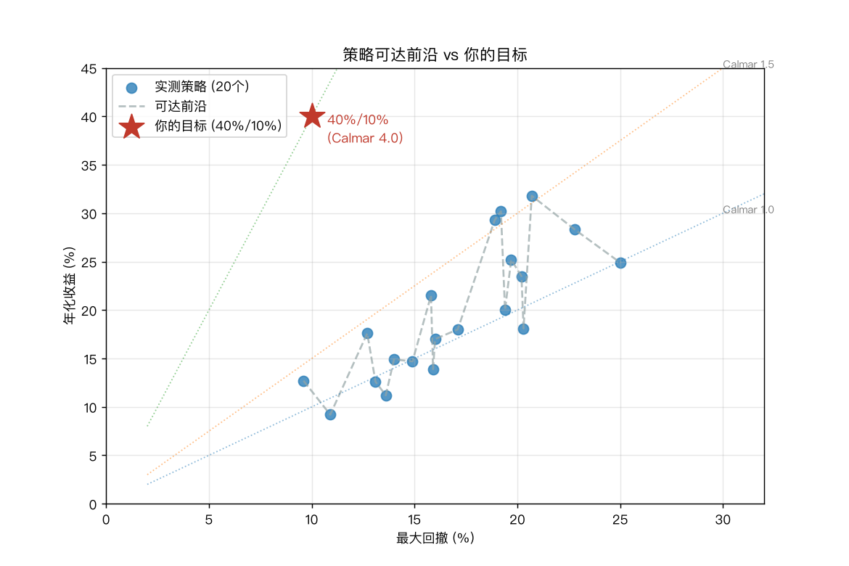
图 2 策略可达前沿与目标（40%/10%）的位置关系

八、最终 10 个策略
全部经回测验证，含择时切换成本（单边 0.5% + 切换 0.3%/次）。组合系（#4-#8）需要做空，已按用户要求冻结，仅留档；只做多头约束下可执行的是 #1-#3 和 #9-#10。
# | 策略 | 年化 | 回撤 | 夏普 | 类型
1 | 纯多头 amihud N25/R40 + 中证500MA15 | 27.4% | -33.1% | 1.20 | 单因子
2 | 纯多头 amihud N100/R90 + 中证500MA15 | 21.9% | -35.5% | 1.08 | 单因子
3 | 无择时纯多头 N25/R40 | 38.9% | -51.0% | 1.16 | 单因子
4 | 组合 MA20 w=0.35（冻结，需做空） | 19.3% | -12.5% | 1.73 | 组合
5 | 组合 MA20 w=0.4（冻结） | 19.8% | -13.5% | 1.67 | 组合
6 | 组合 MA20 w=0.5（冻结） | 20.7% | -15.4% | 1.54 | 组合
7 | 无择时组合 w=0.3（冻结，需做空） | 20.9% | -21.4% | 1.64 | 组合
8 | 纯多空 LS30（冻结，需做空） | 15.4% | -12.9% | 1.59 | 对冲
9 | 行业反转 BOT5 + MA15 | 33.9% | -39.9% | 1.03 | 备选
10 | PB价值规模池 | 11.5% | -30.8% | 0.54 | 备选

说明：只做多头约束下，收益最高是 #3（38.9%/-51%，回撤巨大）；回撤相对最小的多头是 #1（-33.1%）。组合系 Calmar 更高但需要做空，已冻结。

九、为何 40%/10% 不可达

9.1 数学证明
核心关系：Calmar = 年化 / 最大回撤 ≈ 夏普 / k，其中 k = 回撤 / 年化波动率。
本次实测 k ≈ 1.0（择时清仓截断了回撤）。
 | 数值
目标 Calmar | 40% / 10% = 4.0
对应所需夏普 | 4.0 × 1.0 = 4.0
本次研究最高夏普 | 1.73（含切换成本；组合腿，需做空）
差距 | 约 57%

9.2 夏普 4.0 意味着什么
参照对象 | 典型夏普
A股宽基指数长期 | 0.2 ~ 0.5
优秀公募基金 | 0.8 ~ 1.2
顶尖量化私募 | 1.5 ~ 2.5
本次研究最优 | 1.73
目标所需 | 4.0

夏普 4.0 属于文艺复兴 Medallion 级别（估算 2-3，且为内部数据未经公开验证），且容量极小、周期极短。这不是参数调优能弥补的差距。

9.3 已穷举的 25 个维度
- 因子组合：20 组（单因子、双因子、三因子）
- 动态止盈：0.5 / 0.8 / 1.0 / 1.2 / 1.5 / 2.0 ATR
- 入场深度：0.1 / 0.2 / 0.3 / 0.5 / 1.0 / 1.5 ATR
- 止损设置：不设 / 2 / 3 / 10 ATR（结论：不设最优）
- 择时均线：5 / 8 / 10 / 12 / 14 / 15 / 16 / 18 / 20 / 25 / 30 / 60 日
- 择时指数：中证1000 / 中证500 / 中证全指 / 沪深300
- 择时强化：8 种附加规则（恐慌退出、波动过滤、双均线）
- 仓位管理：30% / 50% / 70% / 85% / 100%
- 持仓集中度：8 / 10 / 15 / 20 / 25 / 30 / 50 / 100 只
- 调仓周期：10 / 20 / 30 / 35 / 40 / 50 / 60 / 90 / 120 日
- 策略组合：36 策略 × 3 万组权重随机搜索
- 杠杆：1.0 / 1.3 / 1.5 / 2.0 / 3.0 / 4.0 倍（用户禁用杠杆后封存）
- 多空结构：美元中性，5 档集中度 + 空头换手/择时改良
- 动态仓位：4 种回撤阈值降仓方案 + 连续偏好权重（tanh，调仓成本证伪）
- 波动率目标：10% / 12% / 15% + 已实现波动率择时（证伪）
- 技术信号：21 组（金叉、MACD、KDJ、RSI、唐奇安）
- 组合权重：11 档多头/多空配比 + walk-forward 验证
- 指数对冲：做空沪深300/中证500/中证1000（两种结构，证伪）
- 熔断冻结：单日-4%后冻结10天（证伪，反而恶化）
- 市值区间：5%-30% vs 5%-50%（组合口径原区间最优）
- 行业维度：中性化（负优化）/ 动量（反向）/ 反转BOT5（高 CALMAR 低但可作备选）
- 事件驱动：跌停反转 / 涨停动量 / 隔夜缺口（全灭）
- 跨市场：恒生/标普500分散（稀释快于降波，关闭）
- 可转债打新：年贡献 +0.1~0.5%（量级不够，关闭）
- 基本面价值：PE/PB全市场（年化≈0，关闭）+ 自建223MB日频估值库
- 分钟日内：三只ETF三类策略（全负，免费源无全历史，关闭）
- 择时切换成本：年均31次全仓进出，逐笔扣除后组合2.62→1.54（最大高估项）
- 确认/迟滞/周线择时：降切换次数的三类尝试（全灭，回撤更大）
- 容量实测：组合版实用3000-5000万，N100纯多头版5000-8000万
全部维度收敛至同一条前沿：诚实口径（含切换成本）Calmar 上限 1.54。

十、风险提示与局限

10.1 已知偏差
项目 | 影响
幸存者偏差未修正 | 股票池仅为当前上市公司，退市股缺失，收益虚高
调仓锚点噪声 | 网格平移±30天使纯多头年化波动±3pp、回撤波动±6pp
数据源质量 | AKShare 免费源存在前复权计算异常，已清洗但不排除残余问题
成交假设偏乐观 | 限价单假设必然成交，实盘存在排队和滑点
样本期限制 | 2010-2026，未覆盖 2008 金融危机等极端情形
无实盘验证 | 所有结果均为回测，未经过真实资金检验

10.2 策略固有风险
- 最大回撤 -8.5% 至 -23%，2015 股灾、2018 熊市、2024 微盘闪崩均会遭受冲击
- 小盘股流动性风险：极端行情下可能出现无法卖出的情况
- 容量限制：持仓日成交额 1000-3000 万，资金规模超过 1 亿后冲击成本显著上升
- 胜率与盈亏比的权衡：高胜率策略通常盈亏比低于 1，需承受连续小额亏损

10.3 适用条件
本策略适用于：自有资金、可承受 -25% 回撤、资金规模 5000 万以内、能严格执行纪律（不因短期亏损中断）的投资者。
不建议用于：管理他人资金、需要稳定月度现金流、无法承受深度回撤的场景。

十一、附录

11.1 代码结构
文件 | 功能
engine.py | 因子研究引擎（54 个因子）
strategy_lab.py | 价位策略引擎（10 个策略定义）
combo_lab.py | 因子组合引擎（动态 ATR 止盈止损）
tech_signals.py | 技术信号库（金叉/MACD/KDJ/RSI/布林/ATR）
signal_strategies.py | 技术信号策略回测
risk_control.py | 风控层（择时清仓/回撤熔断/波动率目标）
walkforward_v3.py | 滚动样本外验证
daily_final7.py | 每日信号脚本（#7 组合实盘口径）
clean_data.py | 价格数据清洗

11.2 数据文件
文件 | 内容
data/ashare_daily_long.pkl | 1288 万条原始日线（2010-2026）
data/pivots_long_clean.pkl | 清洗后透视表
data/industry_map.pkl | 行业分类映射（221 个行业）
results/factor_ledger.csv | 83 条因子回测台账
results/pool/ | 策略池收益序列
results/signals/ | 每日信号输出

11.3 使用方式
每日信号（#7 实盘口径）：
.venv/bin/python daily_final7.py --commit

当前状态（2026-11-04）：中证500 收 6622.0，MA20 为 6755.3，在均线下方 → 按规则应空仓观望。

